

Zajímavé události měsíce března, které řešili strážníci Městské policie Modřice:
Dne 2. 3. strážníci MP usměrňovali provoz a následně asistovali kriminální policii při ohledání místa činu při tragické události, kdy se muž rozhodl skoncovat se životem skokem pod vlak.
Dne 7. 4. strážníci usměrňovali dopravu při akci „Modřický běžecký pohár“.
Téhož dne hlídka MP řešila spor mezi majitelem domu a podnájemníky, kteří nezaplatili nájem a odmítali opustit dům. Jelikož „podnájemníci“ neměli ani nájemní smlouvu, byli ve věci řádně poučeni a poté dům okamžitě opustili.
Dne 9. 3. strážníci MP byli upozorněni, že na ul. Masarykova u železářství leží v keři injekční stříkačky. Hlídka se na místo dostavila a 2 ks použitých stříkaček bezpečně zlikvidovala. Děkujeme za všímavost občanů.
Dne 12. 3. bylo v odpoledních hodinách hlídce MP oznámeno, že na konečné zastávce MHD leží muž. Strážníci se snažili s mužem komunikovat, ale ten nereagoval ani na bolestivé podněty, proto byla přivolána RZS. Ta si muže převezla k dalšímu ošetření do FN u sv. Anny.
Dne 13. 3. v poledních hodinách strážníci řešili opilého muže na ul. Za Humny. Muž byl pod vlivem alkoholu tak moc, že nebyl schopen sám odejít a hrozilo jeho zranění při případné chůzi. Proto byl muž převezen na protialkoholní záchytnou stanici Brno, kde posléze nadýchal 3,5 promile.
Dne 16. 3. strážníci MP na žádost státní policie pátrali v katastru města po psychicky nemocné osobě. Osoba byla nakonec v pořádku nalezena v OC Futurum.
Dne 18. 3. strážníkům MP předala ostraha OC Olympia další použité injekční stříkačky. Hlídka stříkačky bezpečně zlikvidovala.
Dne 19. 3. v nočních hodinách hlídka MP při kontrolní činnosti nalezla spícího muže před vchodem do budovy železničního nádraží. Původně chtěl přespat v čekárně, ale jelikož bylo již zamčeno, „ustlal“ si na rohožce. Muž se poté rozhodl odjet MHD do Brna.
Dne 21. 3. strážníci MP řešili v OC Olympii opilého mladíka, který se v centru nevhodně choval. Mladík se po příjezdu hlídky uklidnil, a odjel MHD pryč z města.
Dne 22. 3. strážníci MP dohlíželi nad akcí „Vítání jara“.
Dne 25. 3. hlídka MP přijala oznámení od nájemníků jednoho bytového domu o tom, že již 4 dny neviděli svoji sousedku a ani nereaguje na zvonění. Strážníkům se podařilo sehnat kontakt na vnuka a ten uvedl, že babička je v pořádku na léčebném pobytu v lázních.

Blokové čištění
V měsíci březnu proběhlo první blokové čištění v tomto roce. Upozorňujeme občany, aby četli i dodatkové tabulky, které jsou u přenosného dopravního značení. Především však nápis „čištění komunikací včetně parkovišť“. Chceme přece mít naše město čisté.

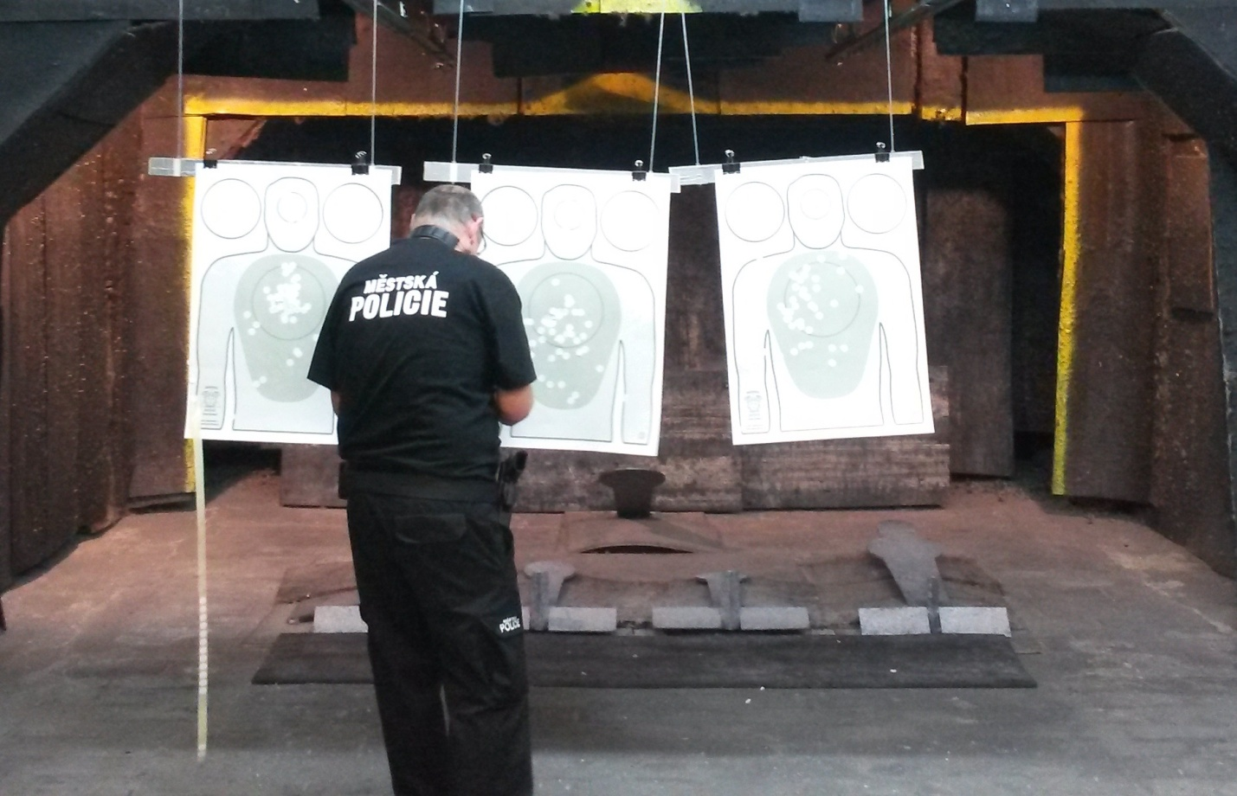

V měsíci březnu proběhly kontrolní střelby strážníků Městské policie.

www.mpmodrice.cz
Za MP Modřice: str. Bartošek a str. Fajks

